เทคนิคการนำเสนอด้วยโปรแกรม PowerPoint

ทวี ลือชาสัตย์
PowerPoint เพื่อการนำเสนออย่างมีประสิทธิภาพ

คงปฏิเสธไม่ได้ว่าปัจจุบันเพาเวอร์พอยท์ (PowerPoint) นับเป็นสื่อประกอบการพูดและการ นำเสนอที่ถูกนำมาใช้มากที่สุด เพราะเป็นโปรแกรมคอมพิวเตอร์ที่สามารถนำเสนอข้อมูลได้อย่างน่าสนใจ ประกอบกับกระบวนการผลิตและใช้งานที่ไม่ยุ่งยากซับซ้อน
ความสำคัญของการนำเสนอที่มีประสิทธิภาพ
หลักการออกแบบและการใช้เพาเวอร์พอยท์ที่ดีมาจากแนวคิดพื้นฐานด้านการสื่อสารที่สามารถชี้ให้เห็นถึงความสำคัญของการนำเสนอที่มีประสิทธิภาพได้ ดังนี้
1. ในการบรรยายแต่ละครั้งผู้ฟังจะฟังเพียง25% -50%
ของเวลาทั้งหมดและโดยทั่วไปผู้ฟังที่เป็นผู้ใหญ่จะสามารถรับฟังได้เพียง
15-20 นาที หากเกินกว่านั้นมักจะไม่สามารถดึงสมาธิไว้ได้
2. ความจำระยะสั้น (Short-term Memory)
ของคนเราสามารถจดจำได้เพียง 5-7 ประเด็นจากสิ่งที่ได้ฟังทั้งหมด
3. คนเราโดยทั่วไปจะจำได้เพียง 10%ในสิ่งที่ได้ยิน และ 50%
จากการอ่าน
PowerPoint เพื่อการนำเสนออย่างมีประสิทธิภาพ
จากตัวอย่างแนวคิดนี้แสดงให้เห็นว่าในการพูดหรือบรรยายแต่ละครั้งนั้น ผู้พูดจำเป็นอย่างยิ่งที่จะต้องใส่ใจกับวิธีการนำเสนอภายใต้ข้อจำกัดดังกล่าวรวมทั้งต้องหาแนวทางที่จะช่วยให้ผู้ฟังรับรู้ในสิ่งที่ต้องการนำเสนอให้ได้ตรงตามเป้าหมายที่ตั้งไว้ หรือพูดง่ายๆก็คือ ต้องดึงผู้ฟังให้อยู่ และคล้อยตามสิ่งที่ เราพูด
ทักษะการใช้โปรแกรมเพาเวอร์พอยท์นั้นเป็นสิ่งที่ไม่ยุ่งยากในการเรียนรู้ผู้ใช้ที่ไม่เคยใช้งานมาก่อนก็สามารถที่จะเรียนรู้ได้เองเพียงแค่มีความรู้ด้านการใช้คอมพิวเตอร์เบื้องต้น ก็สามารถออกแบบและใช้งานได้อย่างมีประสิทธิภาพอย่างแท้จริง
ข้อผิดพลาดของการออกแบบและใช้งานเพาเวอร์พอยท์ที่พบเจอกันได้บ่อยๆ
ซึ่งสามารถสรุปออกเป็นประเด็นต่างๆ ดังนี้
1. ทำเพาเวอร์พอยท์มาเป็นอย่างดี แต่เมื่อจะใช้จริงกลับเปิดโปรแกรมไม่ได้หรือเปิดได้แต่แสดงผลไม่เหมือนที่ออกแบบไว้
โดยส่วนใหญ่ ข้อผิดพลาดนี้มักจะเกิดจากการที่ผู้ออกแบบสร้างชิ้นงานจากคอมพิวเตอร์คนละเครื่องกับที่ใช้ในวันนำเสนอจริง โดยสร้างในเครื่องที่มีรุ่น (Version) ของโปรแกรม
พาเวอร์พอยท์ ที่ต่างจากเครื่องที่นำเสนอ ซึ่งถ้าเป็นversionที่สูงกว่ามาเล่นกับเครื่องที่รุ่นต่ำกว่าจะทำให้เปิดไม่ได้ แต่ถ้าเป็นรุ่นที่ต่ำกว่ามาเล่นกับเครื่องที่รุ่นใหม่กว่าแม้จะสามารถเปิดได้แต่อาจแสดงผลผิดเพี้ยนจากที่ออกแบบไว้เช่น ขนาดตัวอักษรเปลี่ยนไป นอกจากนี้ผลของการผิดเพี้ยนอาจจะมาจากส่วนอื่น เช่นใช้โปรแกรมระบบ ปฏิบัติการอย่างโปรแกรมวินโดว์ (Windows) คนละรุ่นกัน หรือใช้รูปแบบตัวอักษร (Font) ที่เครื่องทั่วๆไปไม่มี ผู้นำเสนอที่นำคอมพิวเตอร์
โน๊ตบุ๊คส่วนตัวมาเองจะไม่พบปัญหานี้ แต่หลายคนที่ใช้วิธีการบันทึกข้อมูลลงแผ่นซีดีรอม (CD-ROM) หรือแฟลชไดรว์ (Flash Drive) แล้วนำมาใช้กับเครื่องที่หน่วยงานเตรียมไว้ให้น่าจะ
เคยพบปัญหานี้มาไม่มากก็น้อย
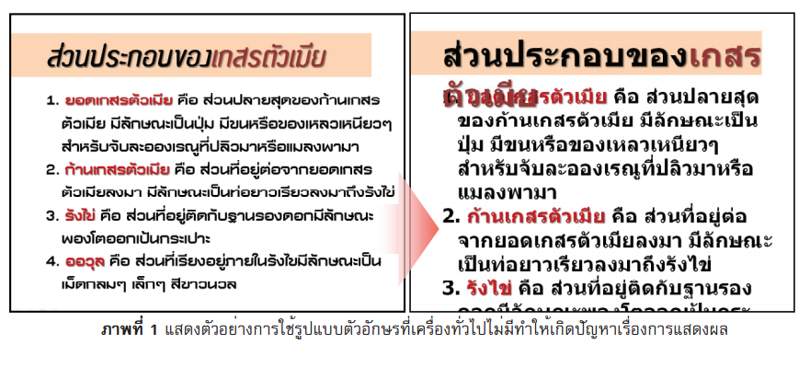

หรือ
หากเราใช้รุ่นที่สูงอย่างเพาเวอร์พอยท์ 2007 ก็อาจใช้การบันทึกในรูปแบบของเพาเวอร์พอยท์รุ่นต่ำกว่าติดมาด้วยส่วนเรื่องของรูปแบบตัวอักษร หากไม่มีความจำเป็นต้องใช้รูปแบบพิเศษก็ควรเลือกรูปแบบ ที่มีทั่วๆ ไป เช่น รูปแบบตัวอักษรที่ลงท้ายด้วย UPC หรือถ้าจำเป็นต้องใช้ก็ควรแนบไฟล์รูปแบบตัวอักษรต้นฉบับมาด้วยเพื่อลงในเครื่องที่นำเสนอหากเครื่องนั้นไม่มี นอกจากนี้ยังมีอีกแนวทางที่อาจใช้ได้ คือการใช้วิธีบันทึกเป็นรูปภาพเพื่อป้องกันการผิดเพี้ยนของการแสดงผล
วิธีหลังนี้มีข้อเสียคือทำให้ไม่สามารถใช้การแสดงผลพิเศษ(Effect)หรือการเชื่อมโยงแบบในเพาเวอร์พอยท์ ได้เลย แต่สามารถเปิดได้ในทุกเครื่องแม้ในเครื่องนั้นจะไม่มีโปรแกรมเพาเวอร์พอยท์ก็ตาม
นอกจากนี้ ในบางกรณีอาจเกิดปัญหาการแสดงผลที่ปรากฏในจอฉายไม่เต็มพื้นที่เหมือนที่เห็น ในคอมพิวเตอร์ โดยรายละเอียดหรือภาพที่อยู่ติดขอบเฟรมหายไปซึ่งเป็นปัญหาจากการตั้งค่าที่ไม่สัมพันธ์กันระหว่างคอมพิวเตอร์กับเครื่องฉาย ฉะนั้นการออกแบบเพาเวอร์พอยท์ ที่ดีจึงไม่ควรใส่เนื้อหาหรือภาพที่สำคัญไว้ติดขอบหน้าจอจนเกินไปโดยเผื่อพื้นที่ริมขอบจอไว้เล็กน้อยเพื่อป้องกันปัญหาที่อาจจะเกิดขึ้น

2. การจัดเรียงลำดับสไลด์ที่ไม่ดี ทำให้ผู้ฟังรวมทั้งผู้ใช้เองสับสน
โดยปกติจำนวนเพาเวอร์พอยท์แต่ละหน้าจอหรือที่เรียกว่า สไลด์ (Slide)ที่ใช้ในการนำเสนอขึ้นอยู่กับเวลาในการนำเสนอซึ่งมีข้อแนะนำคือควรใช้ประมาณ 1-2 สไลด์ต่อนาที แต่ในบางจังหวะอาจใช้มากหรือน้อยกว่านั้นได้ โดยการเรียงลำดับสไลด์ทั้งหมดนั้นเป็นสิ่งที่มีความสำคัญ ผู้นำเสนออาจไม่คำนึง ถึงจุดนี้ว่าทำให้เกิดปัญหา เช่น ผู้ฟังไม่ทราบว่าบรรยายหัวข้อใดบ้างทำให้เชื่อมโยงความสัมพันธ์ของเนื้อหาทำให้ ผู้ฟังเบื่อเพราะไม่รู้ว่าเมื่อไรจะจบการนำเสนอ หรือเมื่อมีการอ้างถึงเนื้อหาในบางสไลด์ก็เสียเวลาในการค้นหาว่าอยู่สไลด์แผ่นใด เป็นต้น
การออกแบบการลำดับของสไลด์ ในเพาเวอร์พอยท์ที่เหมาะสม
2.1 จัดทำสไลด์ตามลำดับของเนื้อหาหรือการบรรยาย ไม่สลับไปสลับมา 2.2 เริ่มสไลด์แรกด้วยการแสดงชื่อเรื่องที่จะนำเสนอพร้อมทั้งชื่อของผู้นำเสนอและ
ข้อมูลเพื่อติดต่อ
2.3 สไลด์ถัดไปควรบอกผู้ฟังว่าประโยชน์ที่จะได้รับจากการฟังครั้งนี้คืออะไร
หรือแสดงวัตถุประสงค์ในการนำเสนอ
2.4 ต่อมาเป็นสไลด์ที่แสดงหัวข้อในการนำเสนอ
2.5 หลังจากนั้นจะเป็นส่วนของเนื้อหาที่เรียงลำดับตามหัวข้อที่กำหนด
2.6 สไลด์สุดท้าย ควรเป็นการสรุป/ทบทวนเพื่อย้ำเนื้อหาสำคัญของการนำเสนอ
ครั้งนี้
2.7 อาจเพิ่มสไลด์สุดท้ายด้วยข้อความง่ายๆ เช่น “Question?”
หรือ“ช่วงถาม-ตอบ” เพื่อกระตุ้นให้ผู้ฟังถามคำถามหรือร่วมอภิปราย
2.8 เพื่อเป็นการป้องกันการสับสน ควรใส่หัวข้อเรื่องทุกสไลด์ และใส่หมายเลขสไลด์
เพื่อช่วยให้ผู้ฟังอ้างอิงได้ การแสดงหัวข้อการบรรยายช่วยให้ผู้ฟังเห็นภาพรวมและ
เชื่อมโยงความสัมพันธ์ของเนื้อหาการนำเสนอได้ง่ายการใส่หมายเลขหน้าที่ลงใน
สไลด์เพื่อป้องกันการสับสน
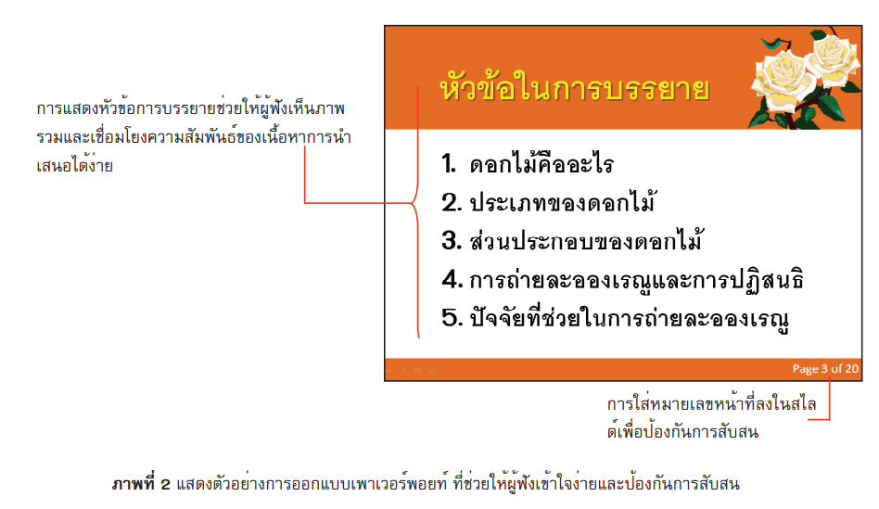

- การใช้ขนาดและสีของตัวอักษรและพื้นหลังที่ไม่เหมาะสมทำให้อ่านยากหรือมองเห็น
ไม่ชัดเจน
ข้อผิดพลาดสำคัญอีกประการที่เป็นอุปสรรคต่อการนำเสนอก็คือ การออกแบบข้อมูลในหน้าจอที่ทำให้อ่านได้ยาก ซึ่งอาจเป็นเพราะการเลือกรูปแบบและการกำหนดขนาดตัวอักษรที่ไม่เหมาะสม หรือการเลือกใช้สีระหว่างข้อความกับสีพื้นที่มองเห็นได้ไม่ชัดเจน สิ่งเหล่านี้ล้วนส่งผลต่อประสิทธิภาพใน การรับรู้ของผู้ฟัง ผู้ออกแบบเพาเวอร์พอยท์จึงควรพิจารณาเลือกใช้รูปแบบตัวอักษรที่เป็นมาตรฐานอ่านได้ง่าย และมีขนาดใหญ่ต่อการมองเห็นในระยะไกล ไม่เล็กจนเกินไป รวมทั้งเลือกใช้สีพื้นหลังและสีตัวอักษรที่ตัดกันเพื่อช่วยให้อ่านข้อความได้ง่าย หรือพื้นหลังไม่มีลวดลายมากเกินไปจนทำให้ลายตา เป็นต้น
หลักการเลือกรูปแบบ ขนาดตัวอักษร และสีที่เหมาะสม
3.1 เลือกใช้รูปแบบตัวอักษรที่มีหัวเพื่อให้อ่านง่าย และไม่ควรใช้ตัวอักษรเกิน
2แบบในแต่ละ สไลด์
3.2 ควรใช้ตัวอักษรขนาดใหญ่เพื่อให้มองเห็นได้ง่ายโดยภาษาไทยควรใช้ประมาณ
36-50 พอยต์ (Point) สำหรับเนื้อหาและ60 พอยต์ สำหรับหัวข้อเรื่อง
3.3 ใช้ตัวหนาหรือตัวขีดเส้นใต้ในการเน้นข้อความดีกว่าใช้ตัวเอียงเพราะอ่านได้ง่ายกว่า หรือถ้าจะใส่เงาให้ตัวอักษรเงาของตัวอักษรควรเข้มกว่าสีพื้น
3.4 ไม่ควรใช้ข้อความภาษาอังกฤษแบบตัวใหญ่ทั้งหมด (Capitalize) เพราะจะ
อ่านได้ยากยกเว้นคำสั้นๆที่เป็นหัวข้อหรือต้องการเน้น
3.5 ใช้พื้นหลังที่สีตัดกันกับตัวอักษร เช่น พื้นมืดตัวอักษรสว่าง หรือ ตัวอักษรสว่าง
พื้นมืดโดยทั่วไปนิยมใช้สีฟ้าหรือสีดำกับสีขาวหรือสีเหลือง แต่สีตัดกันบางคู่ก็ไม่
เหมาะสมเช่น สีเขียวกับสีแดงเพราะจะทำให้ผู้ชมปวดตา
3.6 ควรใช้พื้นหลังสีเข้มกับห้องที่มีผู้ฟังนั่งไม่เกิน 20 ฟุต หากไกลกว่านั้นไม่ควรใช้ (ใช้สีสว่างแทน)
3.7 หลีกเลี่ยงพื้นหลังที่ยากต่อการอ่าน เช่นเป็นภาพ มีลวดลาย หรือมีสีเหมือน
กับตัวอักษร
3.8 ควรใช้รูปแบบตัวอักษร ขนาด รวมทั้งสีตัวอักษรและพื้นหลังแบบเดียวกันตลอด
ทุกสไลด์
3.9 การใช้สีเพื่อการตกแต่งมากเกินไป อกจากทำให้เสียเวลาในการผลิตแล้วยังจะ
ทำให้น่ารำคาญต่อการอ่านด้วย
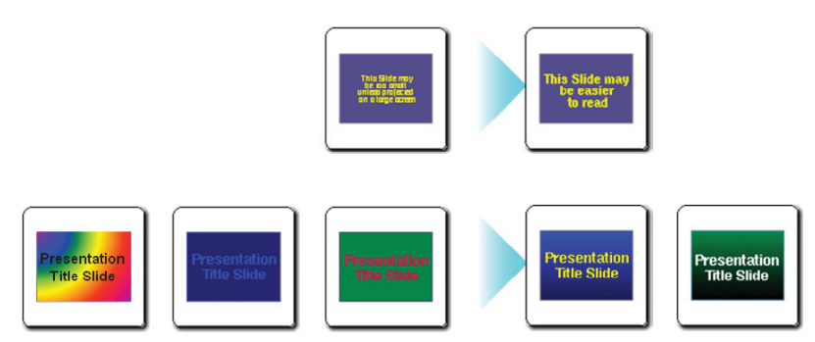

ภาพที่ 3 แสดงตัวอย่างการเลือกใช้รูปแบบ ขนาดและสีของตัวอักษรที่ต้องพิจารณาให้มองเห็นได้ชัดและเหมาะกับพื้นหลัง
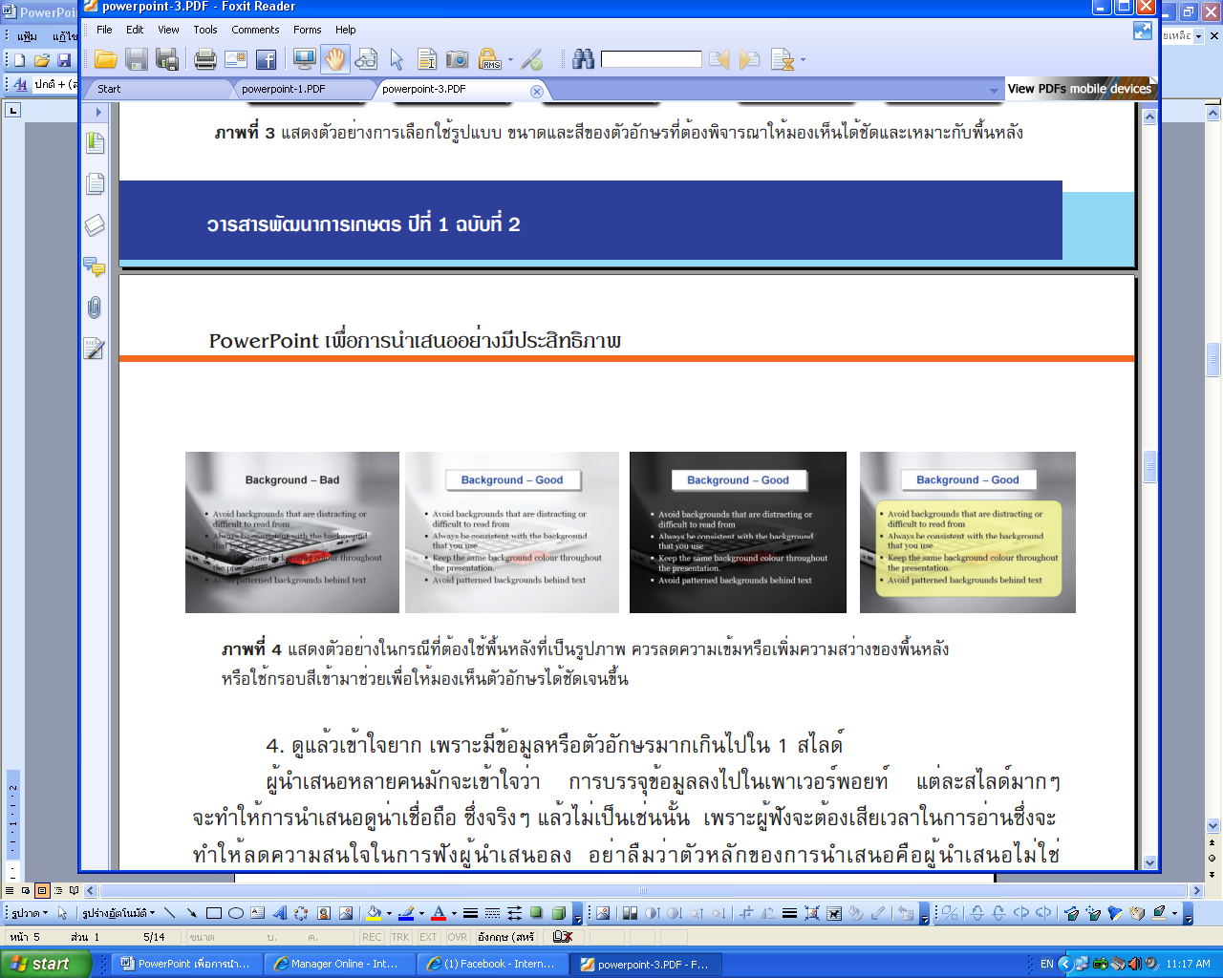

ภาพที่ 4 แสดงตัวอย่างในกรณีที่ต้องใช้พื้นหลังที่เป็นรูปภาพ ควรลดความเข้มหรือเพิ่มความสว่างของพื้นหลัง

4.ดูแล้วเข้าใจยากเพราะมีข้อมูลหรือตัวอักษรมากเกินไปใน 1 สไลด์
ผู้นำเสนอหลายคนมักจะเข้าใจว่า การบรรจุข้อมูลลงไปในเพาเวอร์พอยท์ แต่ละสไลด์มากๆ
จะทำให้การนำเสนอดูน่าเชื่อถือ ซึ่งจริงๆแล้วไม่เป็นเช่นนั้น เพราะผู้ฟังจะต้องเสียเวลาในการอ่านซึ่งจะทำให้ลดความสนใจในการฟังผู้นำเสนอลง อย่าลืมว่าตัวหลักของการนำเสนอคือผู้นำเสนอไม่ใช่เพาเวอร์พอยท์ ฉะนั้นสไลด์ที่ดีจึงควรจะบรรจุข้อความที่เป็นใจความสำคัญซึ่งสั้นและกระทัดรัดโดยหลีก เลี่ยงการนำเสนอเป็นข้อความยาวๆ ในรูปแบบย่อหน้า (Paragraph) แต่เปลี่ยนเป็นรายการสั้นๆ (Bullet Point) ทีละบรรทัด เพื่อให้ผู้ฟังได้อ่านใจความสำคัญควบคู่ไป กับการฟังรายละเอียดเพิ่มเติมจากการบรรยายเพาเวอร์พอยท์ ที่ดีต้องช่วยสื่อความหมายจากการพูดมากกว่านำมาใช้แทนการพูด หากมี ข้อมูลที่ต้องนำเสนอมากมาย อย่าอัดแน่นข้อมูลลงในสไลด์ทั้งหมด แต่ควรแจกเป็นเอกสารประกอบเพิ่มเติม หรือเป็นรูปภาพหรือรูปแบบอื่นที่น่าสนใจเพื่อช่วยให้เข้าใจได้ง่ายขึ้น เช่น แผนภูมิ แผนภาพ แผนสถิติ โดยภาพที่ใช้ต้องเกี่ยวข้องสัมพันธ์กับเนื้อหา แม้แต่ภาพประกอบที่ใส่เข้ามาเพื่อเพิ่มความสวยงามของสไลด์ เช่นภาพพื้นหลัง หรือภาพตกแต่งข้อความนอกจากนี้ควรมีการเน้นให้เห็นส่วนสำคัญในภาพนั้นๆ เช่น หากมีการพูดถึงตัวเลขสถิติก็ควรมีการใช้สีเน้นไปที่ตัวเลขสำคัญๆ เป็นต้น

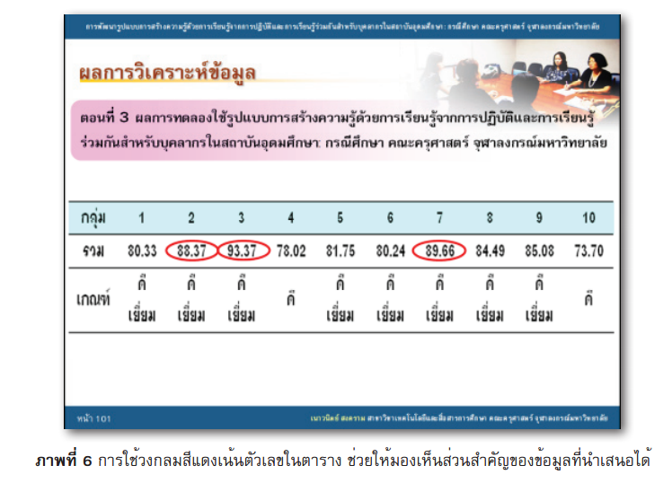

สไลด์ที่ดีควรจะแสดงหนึ่งประเด็นในแต่ละครั้ง เช่น หนึ่งหน้ามีหนึ่งประเด็น แต่หากต้องบรรจุ
ไว้หลายประเด็นในหนึ่งหน้า ก็ให้แสดงผลทีละประเด็นเพื่อให้ผู้ฟังคงความสนใจกับสิ่งที่ผู้นำเสนอกำลังพูด หากให้ผู้ฟังเห็นประเด็นอื่นๆ หรือประเด็นล่วงหน้าจะทำให้ผู้ฟังไม่สนใจในสิ่งที่กำลังฟัง เทคนิคดังกล่าวเรียกว่าการเปิดเผยทีละส่วน เพื่อควบคุมสมาธิของผู้ฟังให้เป็นไปตามขั้นตอนของ การนำเสนอทำให้ได้เห็นภาพและฟังคำบรรยายควบคู่กันไปตามลำดับ เทคนิคนี้สามารถใช้กับการนำเสนอในสไลด์ที่เป็นรายการสั้นๆ โดยควรแสดงขึ้นมาทีละบรรทัดตามการบรรยาย ไม่ควรแสดงขึ้นมาพร้อมกันทุกบรรทัดเพราะจะทำให้ผู้ฟังมัวแต่สนใจที่จะอ่านหรือจดแทนที่จะสนใจฟัง นอกจากนี้ในแต่ละรายการควรจบในบรรทัดเดียวกัน และอยู่ระหว่างหกถึงแปดคำในภาษาอังกฤษ หรือไม่เกินสิบคำในภาษาไทย และไม่ควรเกิน 6รายการ ในแต่ละหน้า
หรือหากเป็นบรรทัดก็ไม่ควรเกิน 8-10 บรรทัดในแต่ละสไลด์

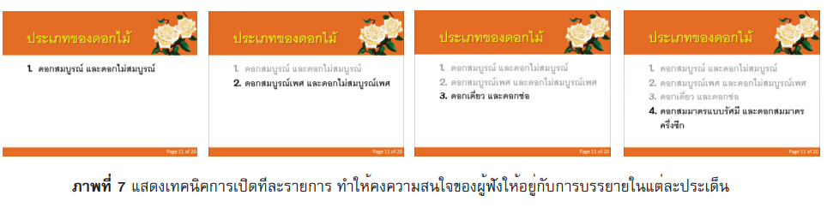

เทคนิคอื่นๆที่เดี่ยวข้องกับการนำเสนอ
มีข้อแนะนำดังต่อไปนี้
1. การใช้เครื่องฉาย (LCD Projector)
หลังการติดตั้งเครื่องฉาย ควรทำลองเปิดหลอดฉายเพื่อปรับภาพ ให้ได้ขนาดที่ต้องการ (Size) แก้ความบิดเบี้ยวของภาพ (Keystone Effect) และปรับความชัดเจน (Focus) ของภาพบนจอ ในเครื่องรุ่นเก่าอาจจะต้องปรับแก้หลายขั้นตอน แต่เครื่องรุ่นใหม่ๆ
ในปัจจุบันมีปุ่มติดตั้งอัตโนมัติ (Auto Setup) ซึ่งสามารถจัดการปรับตั้งให้เสร็จเรียบร้อย
ได้ในปุ่มเดียว และเมื่อเลิกใช้เครื่อง ควรปิดหลอดฉายและปล่อยให้พัดลมระบายความร้อน
ออกจากหลอดฉายเครื่องฉายเสียก่อนแล้วจึงเก็บเครื่อง การเคลื่อนย้ายเครื่องขณะร้อน
หรือขณะหลอดฉายเปิดสว่างอาจจะทำให้หลอดฉายขาดได้ง่าย
โดยทั่วไปเครื่องฉายสามารถใช้ในห้องที่มีแสงสว่างได้ (เครื่องฉายบางรุ่นเท่านั้นที่ต้องการห้องที่มืดสนิท) ฉะนั้น จึงไม่จำเป็นต้องปิดไฟในห้องทุกดวงเพราะจะมองไม่เห็นกันระหว่างผู้พูดและผู้ฟังอาจปิดแค่ดวงที่อยู่ใกล้จอฉายเพียงดวงเดียวหรือแถวเดียวก็เพียงพอแล้ว
2. การติดตั้งคอมพิวเตอร์กับเครื่องฉาย
เครื่องคอมพิวเตอร์ส่วนใหญ่ที่ใช้เชื่อมต่อกับเครื่องฉายมักเป็นเครื่องคอมพิวเตอร์โน๊ตบุ๊ค ปกติผู้ใช้ต้องปล่อยสัญญาณจากคอมพิวเตอร์สู่เครื่องฉายเพื่อให้ภาพปรากฏที่จอฉาย วิธีการปล่อยสัญญาณของโน๊ตบุ๊คแต่ละรุ่นแต่ละยี่ห้อจะไม่เหมือนกัน แต่ทั่วไปก็มักใช้วิธีกดปุ่ม Fn ควบคู่กับปุ่ม F ต่างๆ เช่น Fn กับ F3 หรือ Fnกับ F4 ขึ้นอยู่กับแต่ละเครื่องว่าใช้ปุ่ม Fใด วิธีการสังเกตคือปุ่ม Fใดที่มีสัญลักษณ์เป็นรูปจอคอมพิวเตอร์ 2 อัน ก็มักจะใช้ปุ่มนั้นควบคู่กับปุ่ม Fn ซึ่งหากกดแล้วภาพยังไม่ขึ้นให้เว้นช่วง2-3วินาที แล้วกดใหม่อีกครั้งหากกดซ้ำเกิน 3 ครั้งภาพยังไม่ขึ้นแสดงว่าอาจจะมีปัญหาจากสาเหตุอื่นเช่น สายสัญญานไม่ดี เสียบสายผิดช่องสัญญาณ หรืออาจเลือกแหล่งที่มา (Source หรือ Input) ที่ เครื่องฉายไม่ถูกต้อง (ไม่ได้เลือกเป็นคอมพิวเตอร์) เป็นต้น นอกจากนี้หากต้องการใช้เสียงประกอบควรเตรียมลำโพงมาเพิ่มเพราะเสียงจากลำโพงของโน๊ตบุ๊คจะมีความดังไม่พอให้ได้ยินทั้งห้องหรืออาจใช้วิธีต่อ สัญญาณเข้ากับระบบเสียงของห้องบรรยาย
สิ่งที่ควรระวังอีกเรื่องคือการตั้งโปรแกรมพักหน้าจอ (Screen Saver) หรือโหมดปิดจอภาพ (Turn off Monitor) ในเครื่องคอมพิวเตอร์เพราะจะทำให้ภาพจากสไลด์หายไปหากผู้นำเสนอแช่สไลด์ไว้นานๆ ทางทีดีควรจะยกเลิกการตั้งค่าในส่วนนี้ออกไปก่อนที่จะนำเสนอ
3. การแสดงความเป็นมืออาชีพในการนำเสนอ
แนวทางสำคัญที่จะทำให้ท่านกลายเป็นผู้นำเสนอที่ดูน่าเชื่อถือและเป็นมืออาชีพ คือ การเรียนรู้ที่จะใช้คำสั่งลัดของเพาเวอร์พอยท์ ซึ่งผู้ใช้โดยทั่วไปคงไม่ทราบว่าโปรแกรมพาเวอร์พอยท์ มีคำสั่งลัดเพื่ออำนวยความสะดวกในการนำเสนอ ซึ่งช่วยให้ผู้ใช้นำเสนอเพาเวอร์พอยท์ ได้อย่างรวดเร็วต่อเนื่อง เช่น หากต้องการกระโดดไปยังสไลด์ที่อยู่ห่างกันเช่นจาก
หน้า 5 ไปหน้า 10 เราสามารถใช้คำสั่งลัดโดยการกดตัวเลข 10 แล้วกดปุ่ม Enter หรือหากเราต้องการพักหน้าจอเพื่อให้ผู้ฟังสนใจเราก็สามารถกดปุ่ม B พื่อให้หน้าจอกลายเป็นสีดำ หรือ
กดปุ่ม W เพื่อให้หน้าจอเป็นสีขาวได้ หรือหากอยากเปลี่ยนเมาส์เป็นปากกาเพื่อขีดเขียนลงในหน้าจอก็ ใช้การกดปุ่ม CTRL+Pเป็นต้น คำสั่งลัดต่างๆ เหล่านี้ท่านสามารถดูได้จากการกดปุ่ม F1 (ขณะที่นำเสนอ)
การสร้างความเป็นมืออาชีพอีกวิธีก็คือการไม่กระทำสิ่งที่จะลดความน่าเชื่อถือของ
ผู้บรรยาย เช่น การตรวจสอบไม่ให้มีคำผิดในสไลด์ หรือมีการตัดคำท้ายบรรทัดที่จะทำให้ขัอความสื่อความหมายผิดเพี้ยนไป การชี้ภาพบนสไลด์ซึ่งควรใช้ปากกาแสง (Laser Pointer)ส่องไปที่จอฉาย หากไม่มีก็สามารถใช้เมาส์ได้แต่ไม่ควรใช้เมาส์ชี้วนไปวนมาเพราะจะทำให้ดูน่ารำคาญ หรืออาจใช้วิธีเปลี่ยนลูกศรเป็นปากกาแล้ววง ไปที่จุดสำคัญของภาพแทนก็ได้ นอกจากนี้ผู้นำเสนอไม่ควรยืนบังหน้าจอหรือเดินผ่านแสงของเครื่องฉาย เพราะจะทำให้เงาปรากฏบนจอ และไม่ควรอ่านจากจอฉาย เพราะจะหันหลังให้ผู้ฟัง และที่สำคัญก็คือไม่ควรก้มหน้าก้มตาอ่านจากหน้าจอคอมพิวเตอร์เพราะจะทำให้ดูเหมือนไม่มีการเตรียมความพร้อมมาก่อนหรือไม่มีความรู้ในเรื่องนั้นอย่างแท้จริง
การนำเสนอที่มีประสิทธิภาพนั้น นอกเหนือจากการออกแบบและการใช้เพาเวอร์พอยท์ที่ดีตามหลักการแล้ว ยังมีปัจจัยอื่นที่เกี่ยวข้องอีกมาก โดยเฉพาะลักษณะของกลุ่มเป้าหมายไม่ว่าจะเป็น อายุ พื้นฐานความรู้ สภาพสังคม เศรษฐกิจ วัฒนธรรม ทัศนคติหรือความเชื่อ เป็นต้น ผู้นำเสนอที่ดีต้องทำการวิเคราะห์กลุ่มเป้าหมายเพื่อให้สามารถกำหนดรูปแบบการนำเสนอ และสื่อที่เหมาะสมสอดคล้องกับ ลักษณะ และความต้องการของผู้ฟัง

